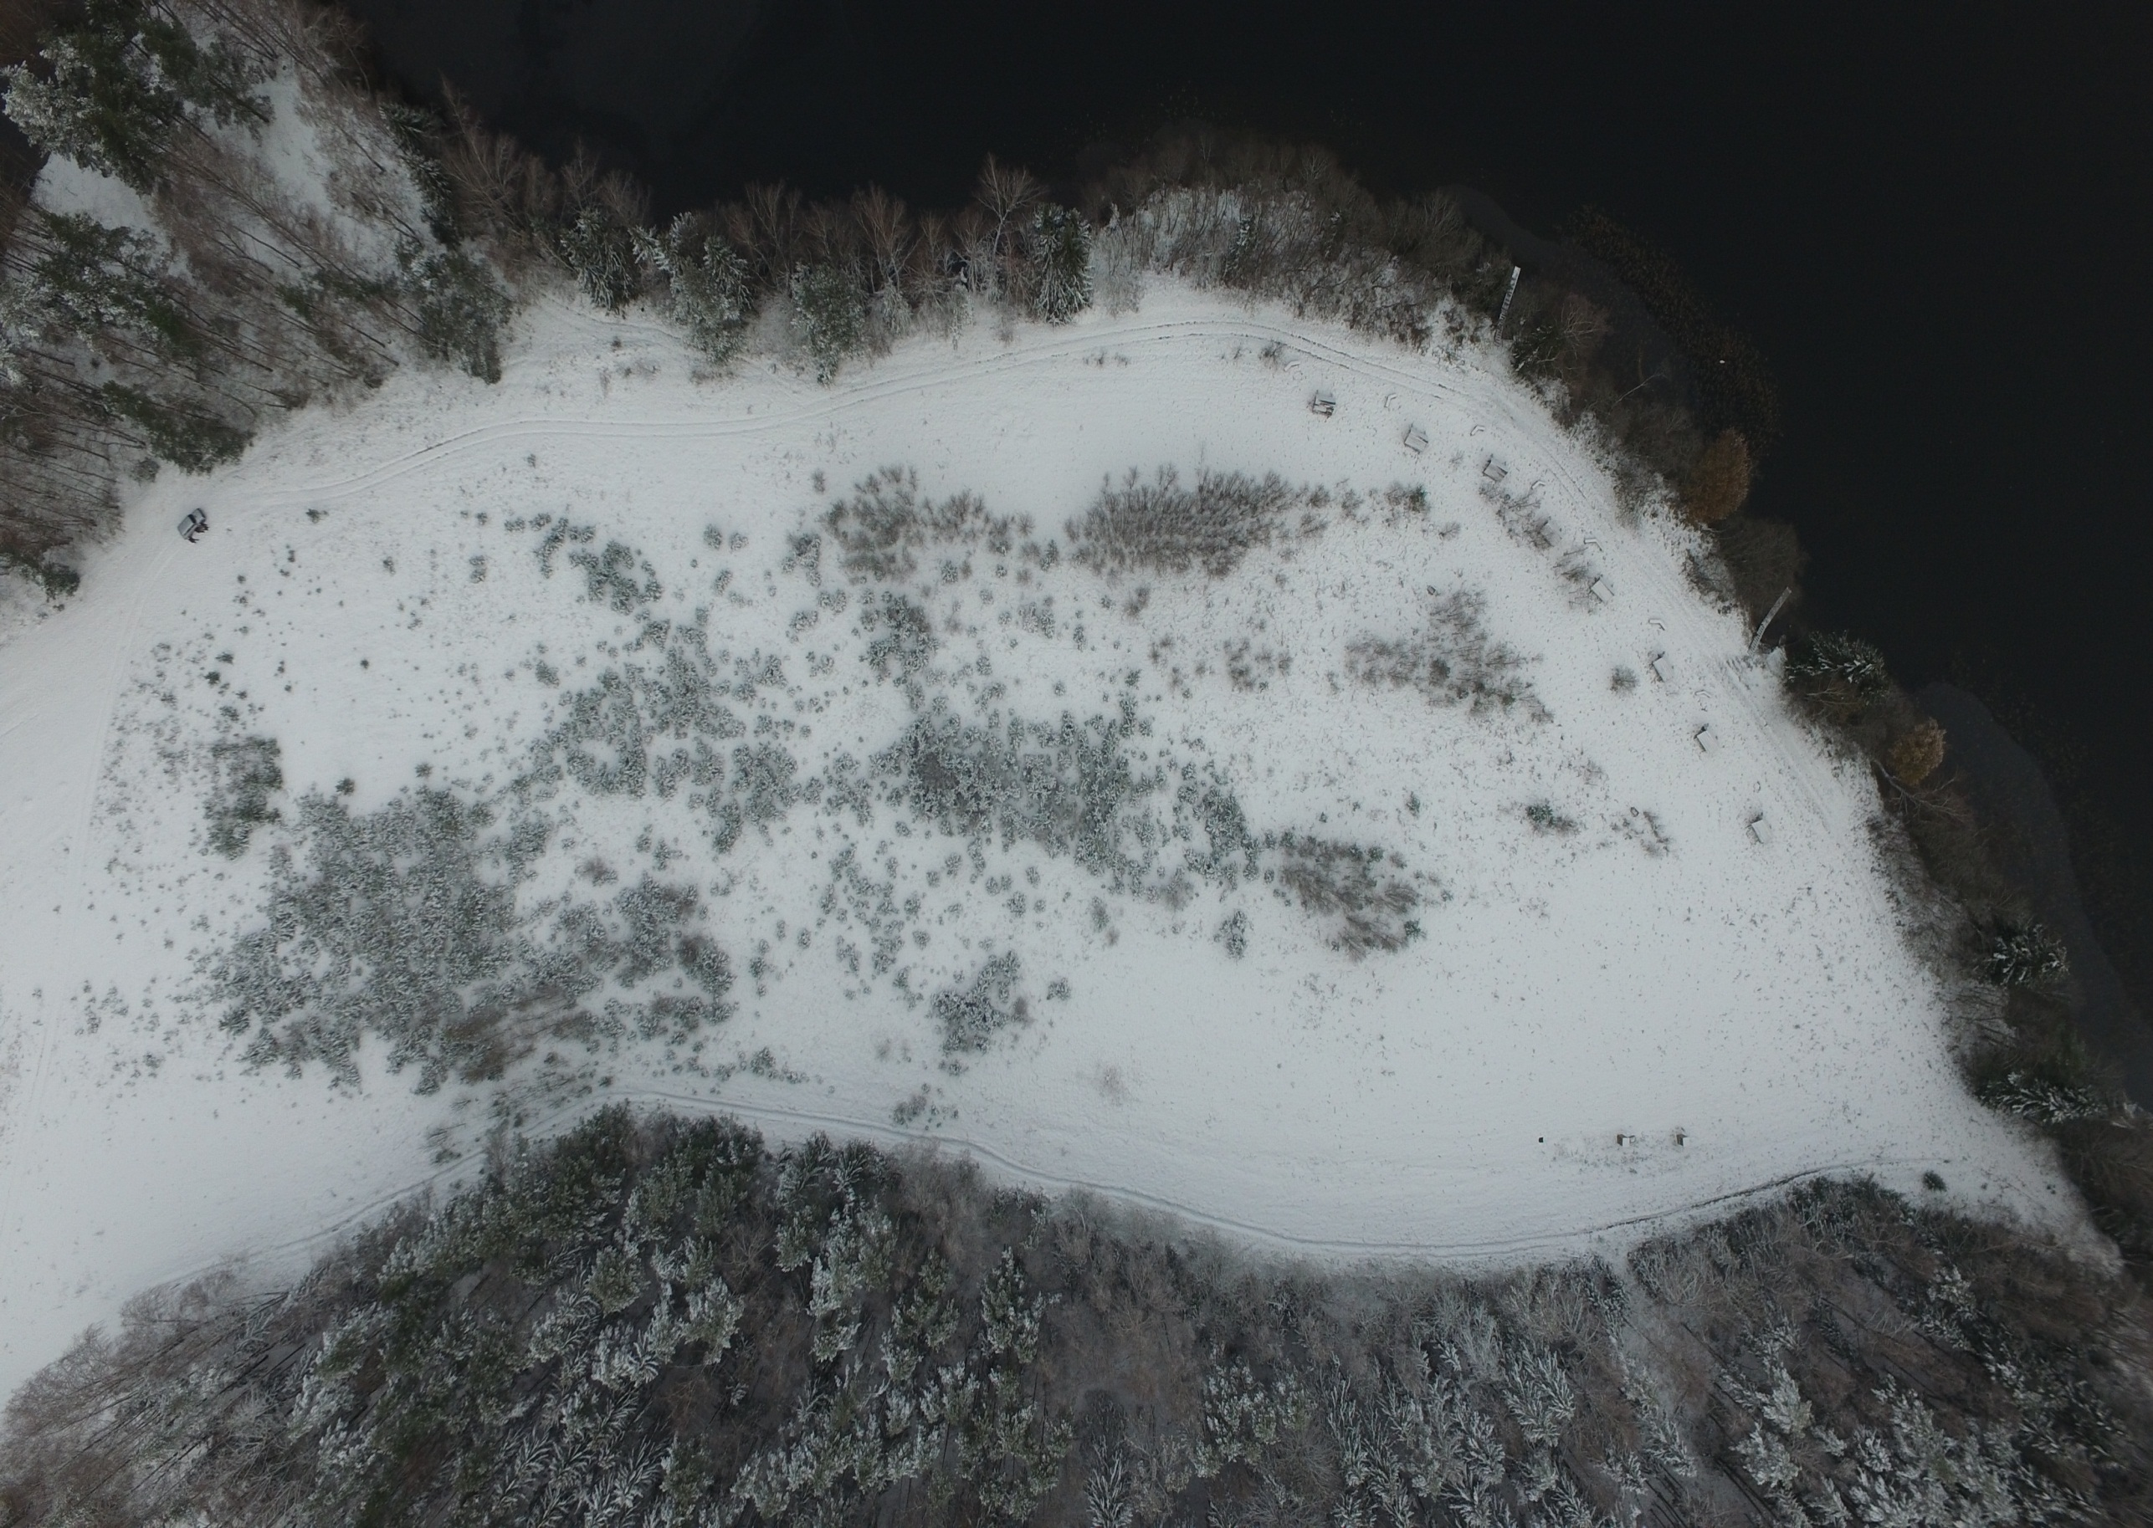Земельный участок

на землях ОАО «Браславский райагросервис», вблизи д.Иново